TRABALLO SEMANA 2
4ºB
REACCIÓNS ÁCIDO-BASE
Libro de texto:
- Páx 116: Tedes que mirar todo pero dos ácidos e bases de interese só tedes que saber cales son, non as aplicación nin os datos de interese.
- Páx 117: TODO. Esta páxina é importante. Tedes que facer o exercicio 5.
- Páx 118: A primeira parte. O apartado de saber hacer non (aínda que se o queredes facer na casa non hai problema ningún).
- Páx 119: Tedes que saber en que consiste unha valoración ácido-base e como se fan os cálculos. O material e o procedemento non tedes que sabelo. Facer o exercicio 7.
- Páx 127 e 128: exercicios 20,21,22, 29,30,32,33,34.

**OS EXERCICIOS TEDES QUE FACELOS NUN DOCUMENTO DE WORD E ENVIARMOS A anaservia@iespobra.com

Simulador phet:
https://phet.colorado.edu/es/simulation/ph-scale-basics
Neste simulador podedes ir engadindo distintas sustancias no recipiente (pulsando o botón vermello) e tamén podedes engadir agua para mesturar co resto das sustancias, abrindo o grifo (tirando da chave azul cara a esquerda) ou baleirar o recipiente abrindo a chave azul do tubo de saída. Para medir o pH tedes que estirar o medidor verde e metelo no recipiente (tal e como aparece nesta imaxe)

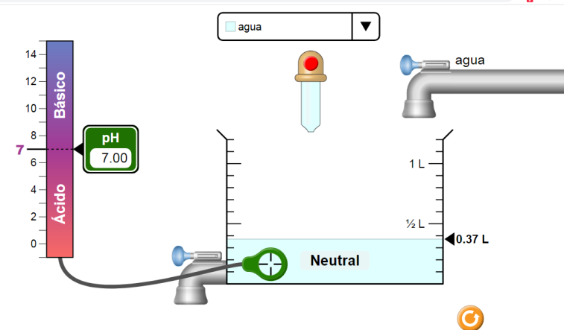
Tedes que responder ó cuestionario do simulador que vos adxunto e enviarmo igualmente a anaservia@iespobra.com.

